Памятка по трудоустройству несовершеннолетних соискателей 14-17 лет. 2019 год.
17.07.2019
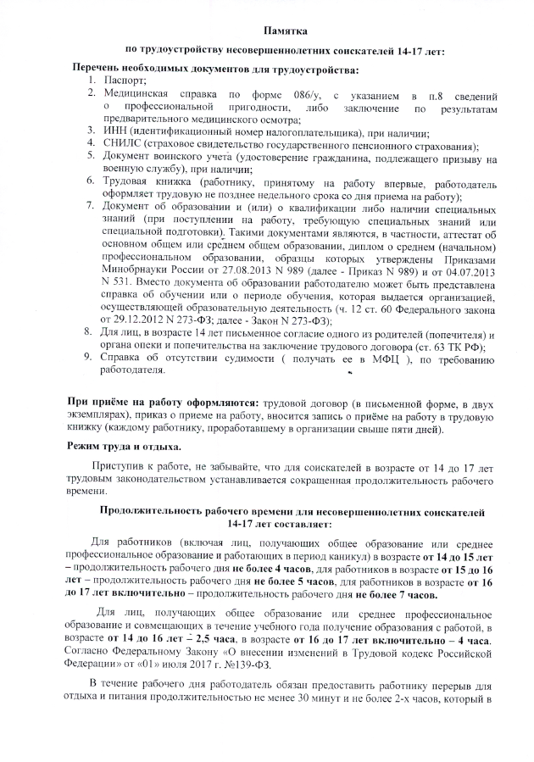
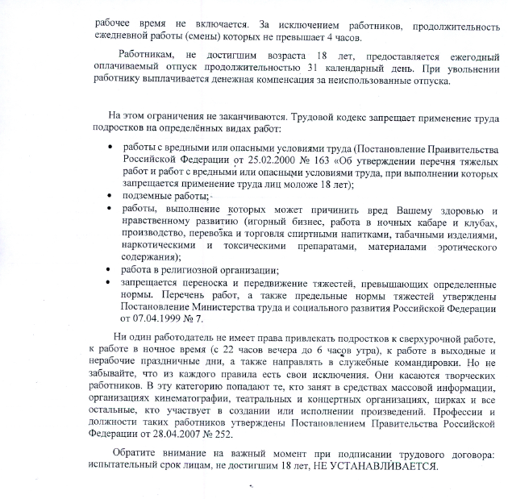
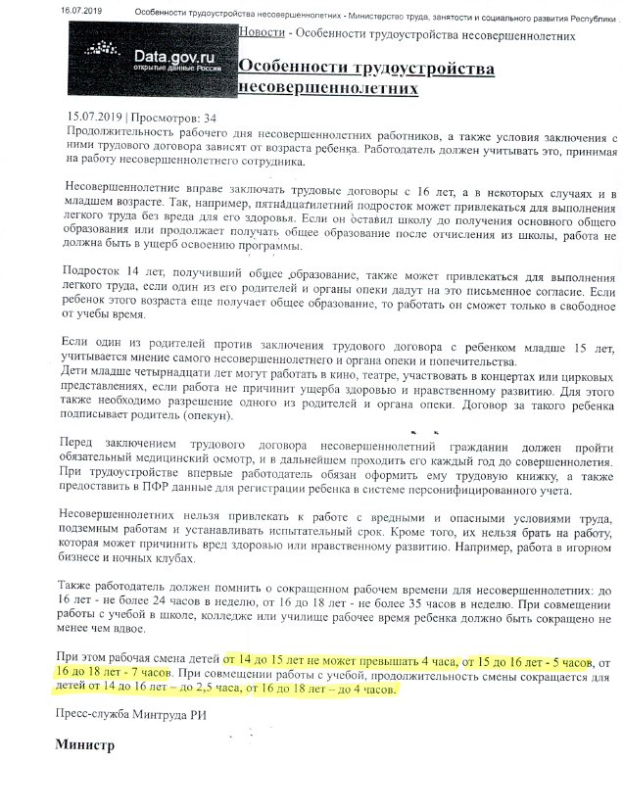

Адрес страницы: http://moskvoreche-saburovo.mos.ru/the-commission-on-affairs-of-minors-and-protection-of-their-rights/detail/8224704.html
Управа района Москворечье-Сабурово города Москвы

